# 輸入畫面：

1.畫面皆不可修改

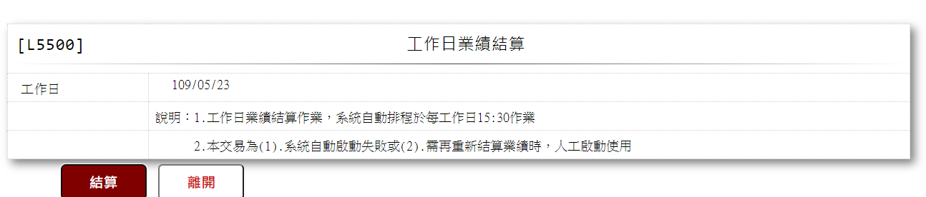

2.啟動工作日業績結算

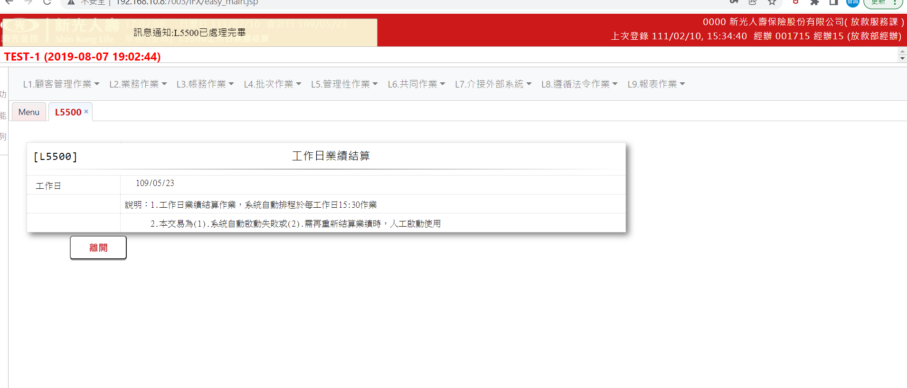

3.產出資料

區域資料主檔(HlAreaData)

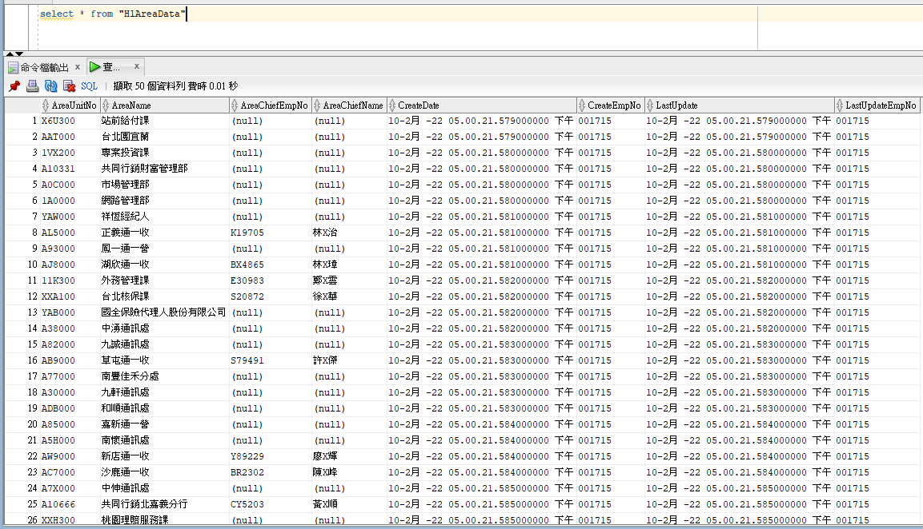

借款人資料(HlCusData)

